**Visibilidad del estado del sistema:**

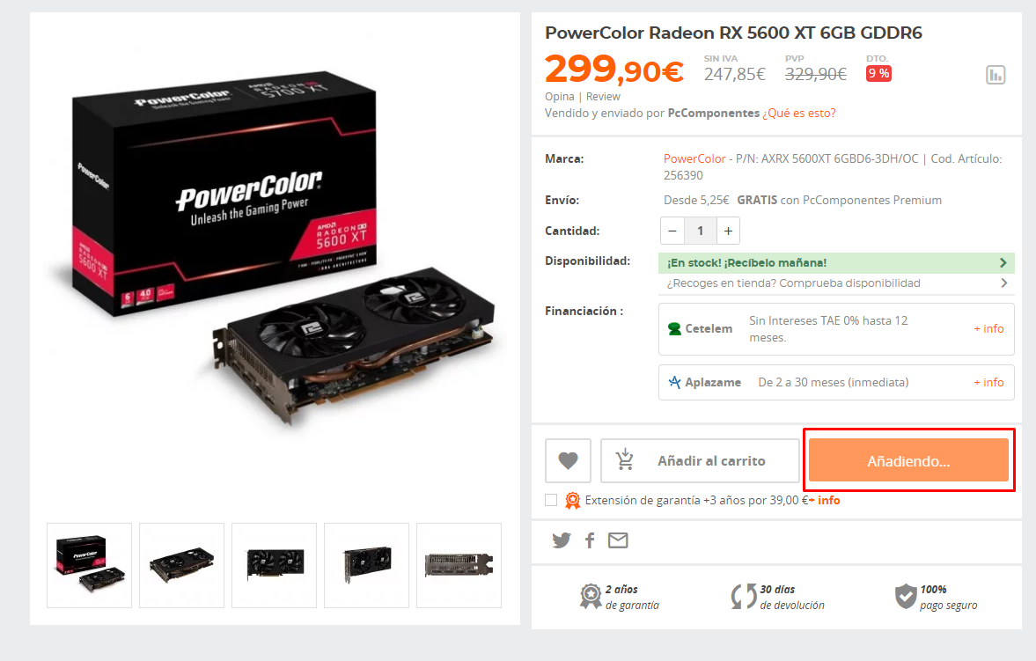

Aquí se ve claramente como está cargando mi acción de añadir el producto al carro.

**Relación entre el sistema y el mundo real**

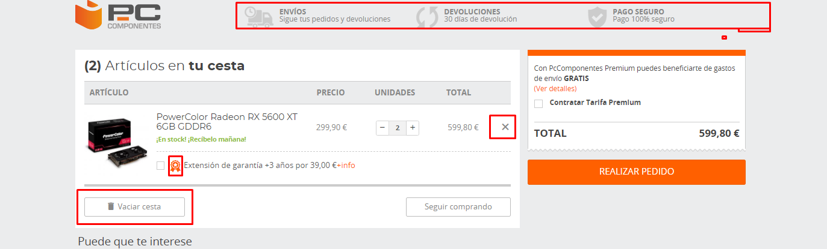

Tiene iconos claros y hacen referencia a cosas reales.

**Control y libertad del usuario**

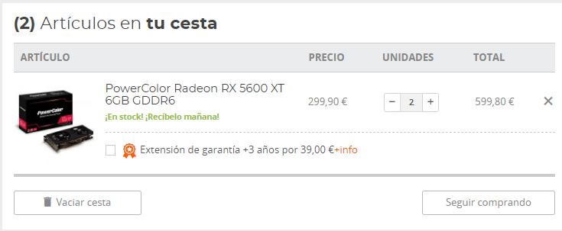

Aquí el usuario tiene el control de editar la cantidad de unidades o poder quitar el producto en cuestión.

**Consistencia y estándares**

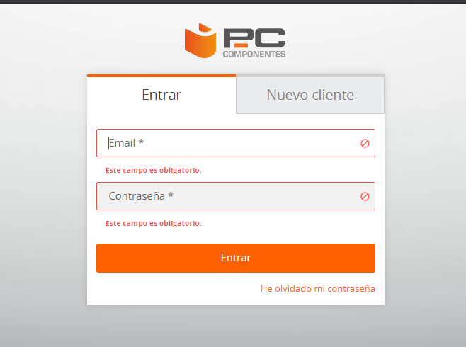

Todos los campos son precisos y dejan claro al usuario qué está pasando y qué está MAL.

**Prevención de errores**

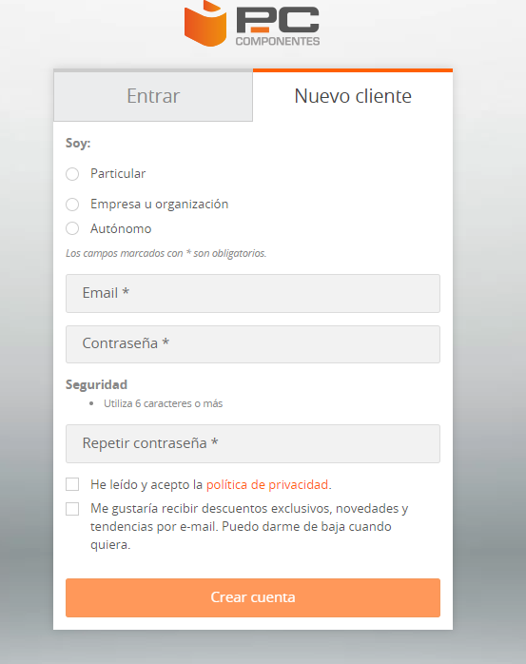

Aquí el formulario no nos permite enviar los datos si no está completo o rellenado.

**Reconocimiento antes que recuerdo**

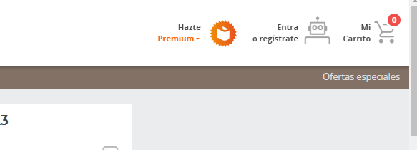

El carrito siempre está visible para el usuario y se puede ver qué cantidad de productos se han añadido a él.

**Flexibilidad y eficiencia de uso**

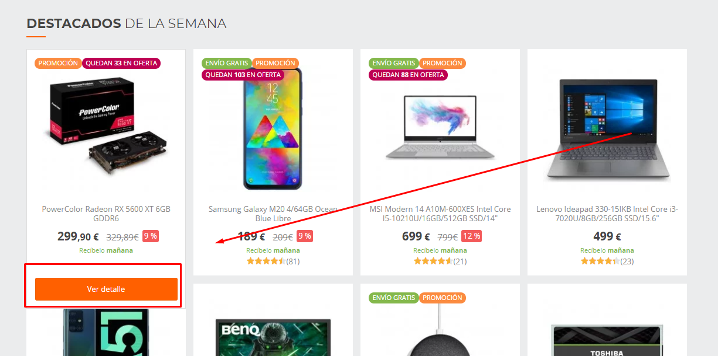

Aquí a mi me falta un botón de “compra rápida” para poder añadir productos al carrito sin entrar en sus detalles.

**Estética y diseño minimalista**

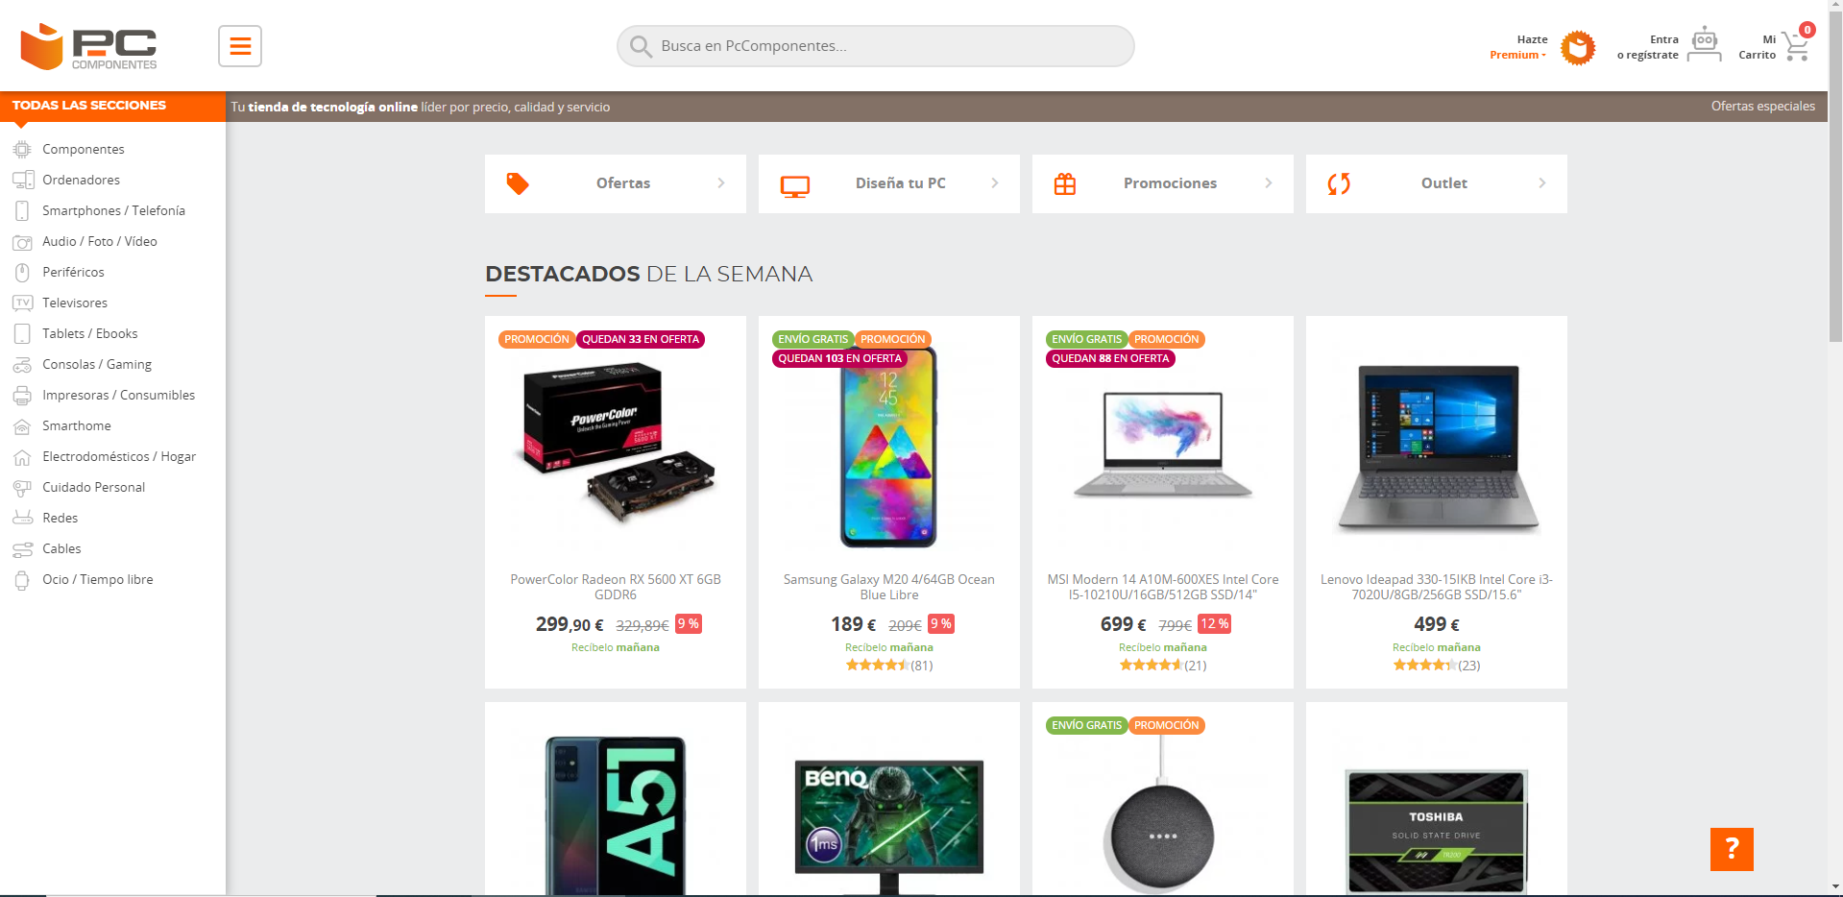

El diseño es bonito y conciso.

**Ayudar a los usuarios a reconocer, diagnosticar y recuperarse de errores**



Todos los campos son precisos y dejan claro al usuario qué está pasando y qué está MAL.

**Ayuda y documentación**

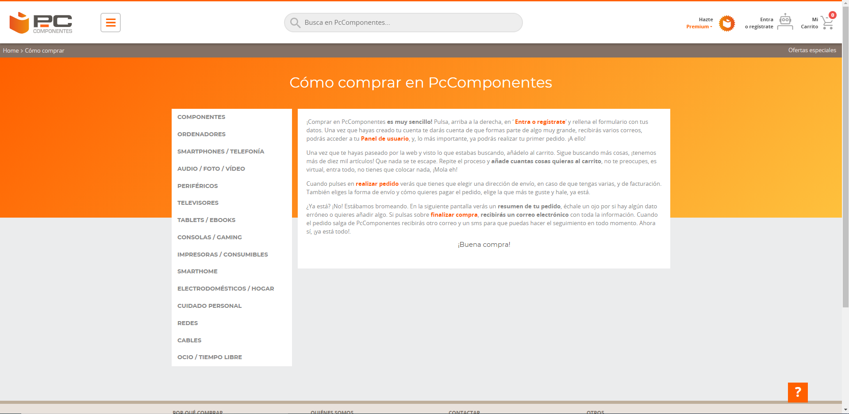

PC Componentes dispone de una página de ayuda, además de que te permite contactar con el centro de soporte.



Conclusión

PC Componentes respeta las 10 reglas de Jakob Nilsen, es una página intuitiva, fácil de usar, que no confunde al usuario con botones y diseños inapropiados. Y aún cumpliendo con todo esto dispone de una página de soporte por si hay algún incidente o hay algo que el usuario no pueda llegar a entender.

Bibliografía

Lista de las 10 reglas:

<http://www.braintive.com/10-reglas-heuristicas-de-usabilidad-de-jakob-nielsen/>